**КИЇВСЬКИЙ НАЦІОНАЛЬНИЙ УНІВЕРСИТЕТ**

**імені ТАРАСА ШЕВЧЕНКА**



**ФАКУЛЬТЕТ ІНФОРМАЦІЙНИХ ТЕХНОЛОГІЙ**

**Кафедра прикладних інформаційних систем**

**Звіт до лабораторної роботи №1**

**з курсу**

**«Системний аналіз та теорія прийняття рішень»**

*Студента 3 курсу*

*групи ПП-32*

*спеціальності 122 «Комп'ютерні науки»*

*ОП «Прикладне програмування»*

Чалого Єгора Олеговича

*Викладач:*

*Білий Р.О.*

**Київ – 2023**

**Тема:** Прийняття рішення в умовах повної визначеності.

**Мета роботи:** Дослідити методи прийняття рішення в умовах повної визначеності.

**Завдання:**

***ЗАВДАННЯ 1.***

ОПР вибирає адвоката для представлення його інтересів у суді. Як альтернатив у нього є адвокати А1, А2, А3 і А4. В якості критеріїв виступають: Вартість (К1), Авторитет (К2), Репутація (К3), Спеціалізація (К4). Оцінки показників привабливості кожного адвоката (альтернативи) за кожним критерієм, а також ваги критеріїв за десятибальною системою представлені матрицею:

|  |  |  |  |  |
| --- | --- | --- | --- | --- |
| Критерій Альтернатива | **К1** | **К2** | **К3** | **К4** |
| **А1** | 3 | 7 | 2 | 9 |
| **А2** | 8 | 3 | 6 | 7 |
| **А3** | 4 | 8 | 3 | 5 |
| **А4** | 9 | 6 | 5 | 4 |
| **Вес** | 8 | 9 | 6 | 7 |

# *ЗАВДАННЯ* 2.

Директор приватного підприємства має намір прийняти на посаду юриста одного фахівця. Є п'ять кандидатів на цю посаду: А1, А2, А3, А4, А5. В якості критеріїв виступають: Освіта (100 бальна система, максимізується, К1), Запитувана зарплата (тис. грн. на місяць, К2); Стаж роботи на юридичній посаді (років, К3); Частка виграних справ у суді; Характеристики з місць робіт, авторитет (10 бальна система, максимізується). Оцінки альтернатив за всіма критерієм, а також ваги критеріїв наведені в таблиці.

|  |  |  |  |  |  |
| --- | --- | --- | --- | --- | --- |
| Критерий Альтернатива | **К1** | **К2** | **К3** | **К4** | **К5** |
| **А1** | 85 | 30 | 22 | 0,65 | 6 |
| **А2** | 60 | 20 | 10 | 0,6 | 7 |
| **А3** | 30 | 12 | 5 | 0,45 | 5 |
| **А4** | 75 | 24 | 13 | 0,7 | 8 |
| **А5** | 40 | 15 | 7 | 0,55 | 7 |
| **Вес** | 7 | 5 | 6 | 8 | 6 |

Прийняти оптимальне рішення.

**Хід роботи:**

**Задача 1**

1. Вирішую задачу 1 засобами MS Excel. Переношу дані у таблицю:

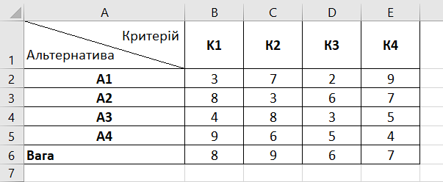

2. Дані мають однакову розмірність, тому одразу переходжу до обчислення функцій корисності для кожної альтернативи. Перемножую кожну оцінку привабливості альтернативи з відповідними вагами критеріїв та сумую отримані значення кожної альтернативи:

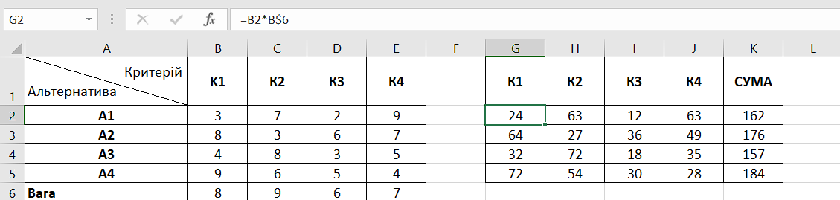

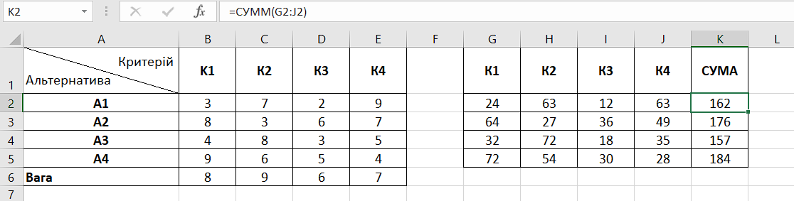

3. Обираю альтернативу з максимальною функцією корисності:

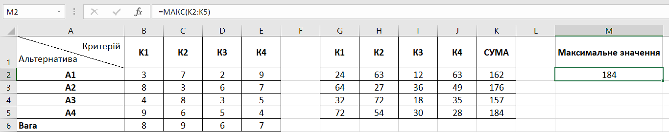

4. Код розв’язку задачі:

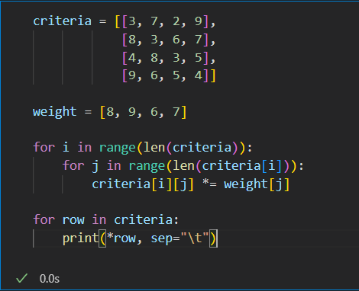

Результат:



Продовження коду:

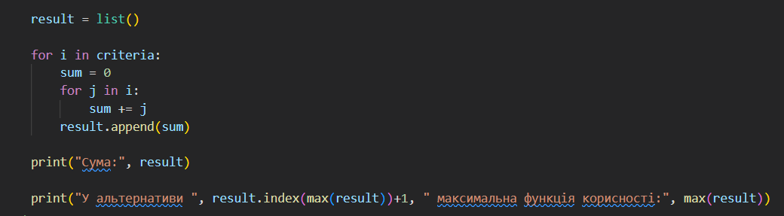

Результат:



**Задача 2**

1. Вирішую задачу 2 засобами MS Excel. Переношу дані у таблицю:

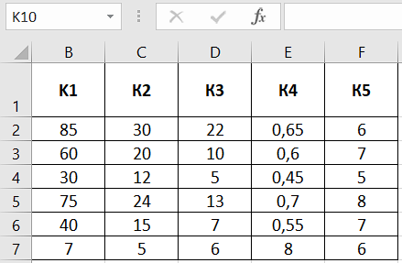

2. В цій задачі дані мають різну розмірність, тому вказую які критерії потрібно мінімізувати, а які – максимізувати:

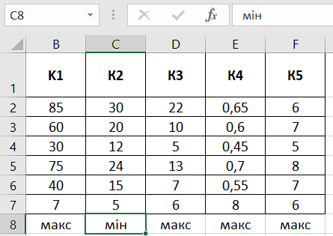

Мінімізується критерій запитувана зарплата.

3. Проводжу нормалізацію.

Якщо критерій максимізується, тоді від кожного показника привабливості критерію віднімається мінімальний елемент певного стовпця і ділиться на різницю максимального і мінімального елемента цього стовпчика.

Якщо критерій мінімізується, тоді від максимального елемента стовпця віднімається кожен елемент цього стовпця і ділиться отримане число на різницю між максимальним і мінімальним елементами стовпчика.

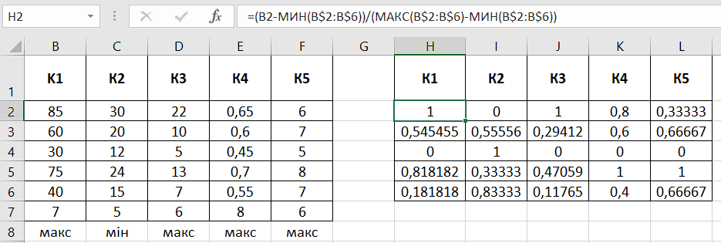

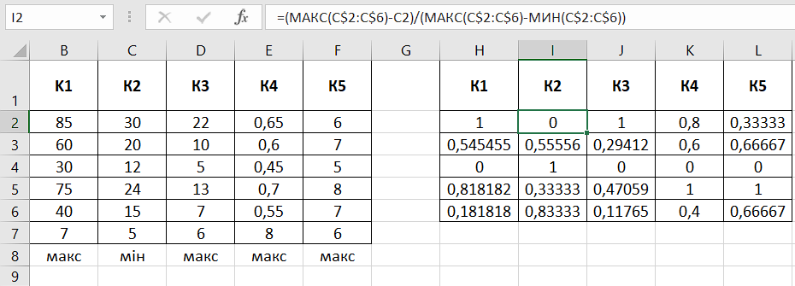

4. Обчислюю функцію корисності для кожної альтернативи. Для цього перемножую оцінки альтернатив з відповідними вагами критеріїв та сумую отримані значення кожної альтернативи:

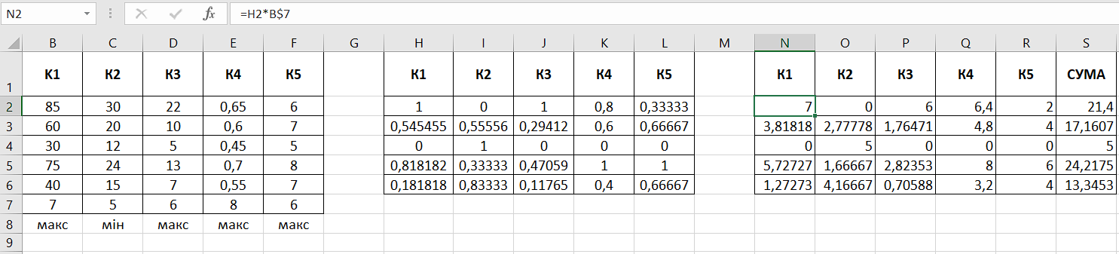

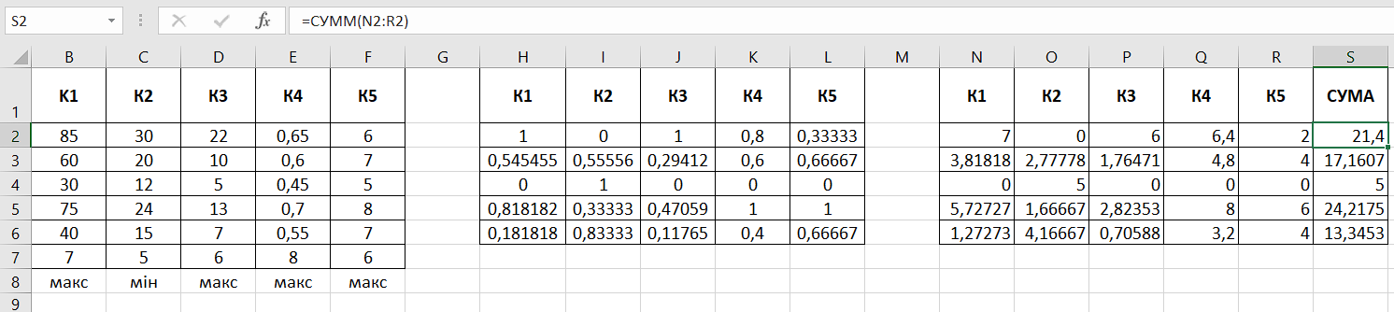

5. Обираю альтернативу з максимальною функцією корисності:

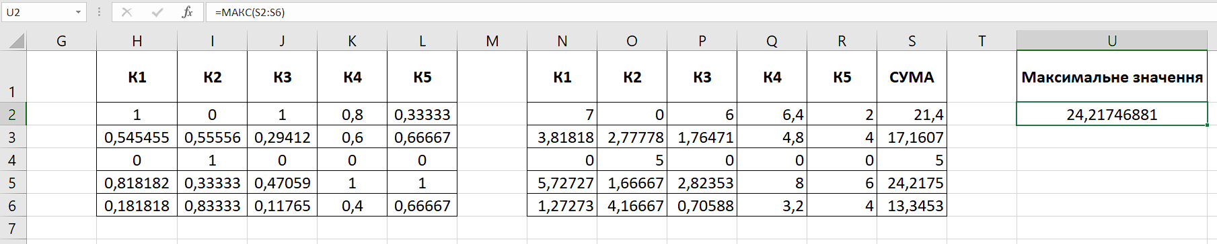

6. Код розв’язку задачі:

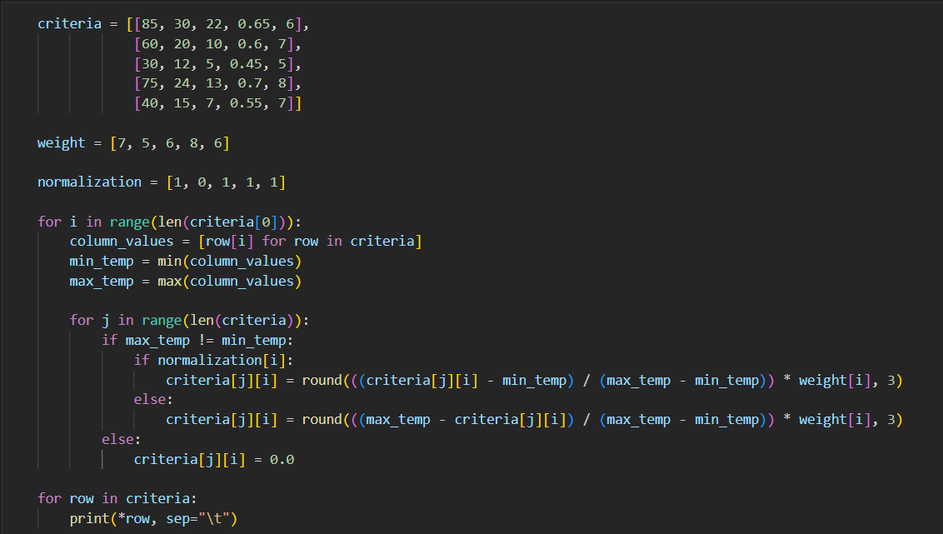

Результат:

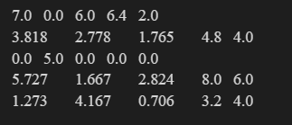

Продовження коду:

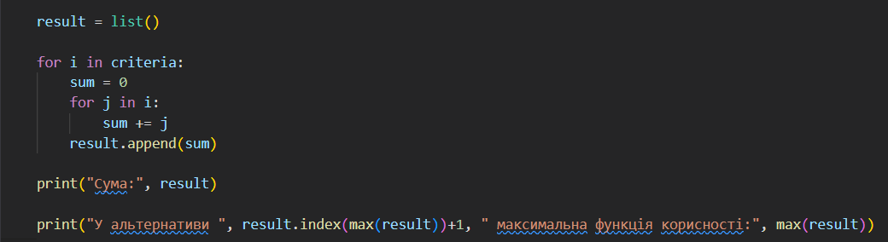

Результат:



**Висновки:**

В ході виконання лабораторної роботи дослідив методи прийняття рішення в умовах повної визначеності. Розглянув ситуацію, коли є повна інформація про всі альтернативи за всіма критеріями, а також ситуацію, коли дані мають різну розмірність.